„Održive misli“,
KK.06.3.1.07.0015
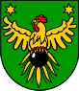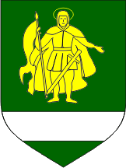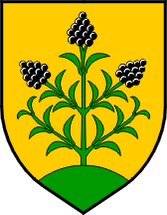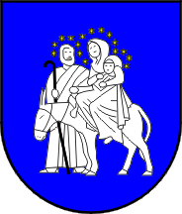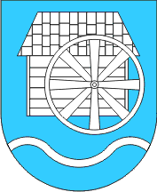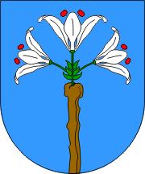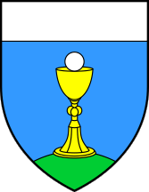
17. prosinca 2019.
PRIOPĆENJE: podijeljene nagrade u sklopu projekta „Održive misli“
Dana 17. prosinca 2019. godine s početkom u 11:30 sati u prostorijama Gimnazije Doktora Ivana Kranjčeva Đurđevac i Strukovne škole Đurđevac održana je podjela nagrada u sklopu projekta „Održive misli” ,KK.06.3.1.07.0015 sufinanciranog sredstvima Europske Unije iz Kohezijskog fonda. Korisnik projekta je Grad Đurđevac, dok su partneri na provedbi projekta općine: Ferdinandovac, Kalinovac, Kloštar Podravski, Molve, Novo Virje, Podravske Sesvete i Virje. Ukupan iznos projekta iznosi 492.494,32 kune, dok je iznos EU potpore je 418.620,16 kuna.
Projekt se provodi u trajanju od 20 mjeseci, odnosno od 17. travnja 2018. – 17. prosinca 2019. godine.
Nagrada je dodijeljena u sklopu natjecanja u izradi kreativnih predmeta od prethodno sakupljenog otpada. U natjecanju su sudjelovali učenici svih razreda te su iz svakog razreda odabrana po dva rada koja su zatim išla na školsko natjecanje.
Prvo mjesto Strukovne škole Đurđevac osvojila je učenica Valentina Patačko koja je izradila prigodni adventski vijenac od plastičnih boca dok je prvo mjesto u Gimnaziji osvojila učenica Ivana Rođak koja je izradila kasicu-prasicu.
Učenice su osvojile tablet koji im je uručio gradonačelnik, gospodin Hrvoje Janči.
Sadržaj ovog priopćenja isključiva je odgovornost Grada Đurđevca.

